В МБДОУ «Детский сад «Сказка» большое внимание уделяется нетрадиционному рисованию – это искусство изображать, не основываясь на традиции. Рисование нетрадиционными способами, увлекательная, завораживающая деятельность, которая удивляет и восхищает детей. На основание годового плана перед педсоветом »Художественно-эстетическое воспитание детей и создание комфортной обстановки в ДОУ» в детском саду с 18 марта по 21 марта прошла неделя педагогического мастерства по данной теме, где педагоги поделились своими профессиональным опытом, умением, используя новые технологии. Педагог-психолог М.Н. Богнюкова провела занятие в подготовительной группе «Волшебное превращение кляксы», с целью развития у детей творческого воображения. Воспитанники самостоятельно определяли замысел, способы и формы воплощения клякс. 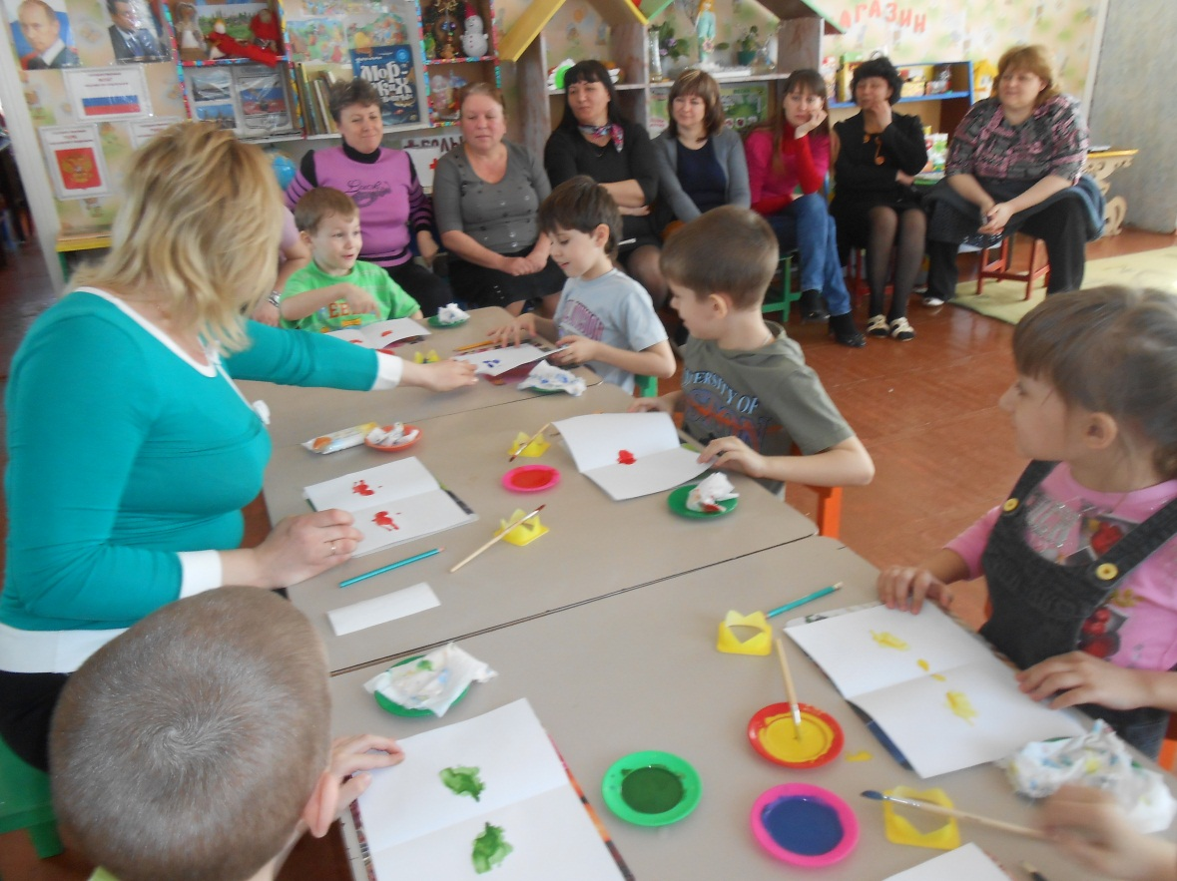
Воспитатель Криштопина В.С. провела игровое занятие «Прогулка в весенний лес» с воспитанниками разновозрастной группы. Малыши знакомились с нетрадиционной техникой рисования ладошкой и нарисовали красивые лучики солнышку. 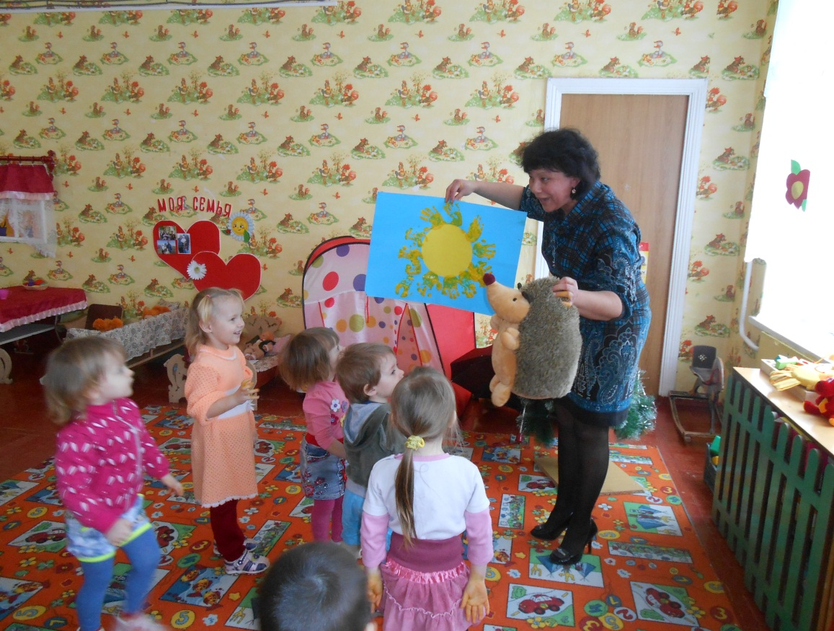
Воспитатель первой младшей группы Ибрагимова З.З. провела интегрированное занятие «Петушок», с целью формировать у детей представление о характерных особенностях образа петуха и цыплят на основе изобразительно-выразительных средств поэтического слова, музыки и изобразительного искусства. 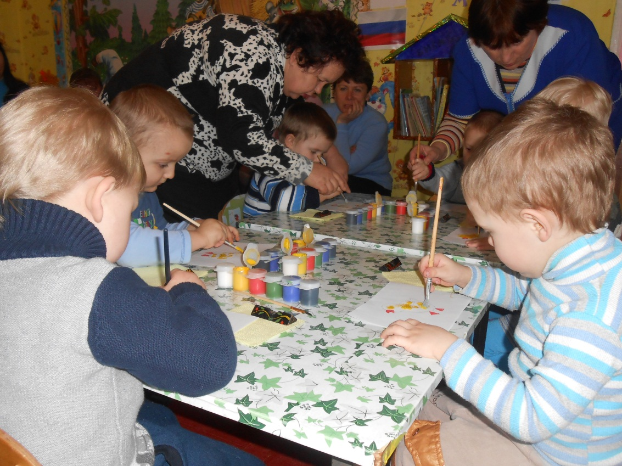

Довгань Е.К с старшей группе провела аппликацию « Птица счастья», с цель освоения техники симметричного, силуэтного вырезания, используя разнообразные способы прикрепления материала на фон, для получения объёмной аппликации. 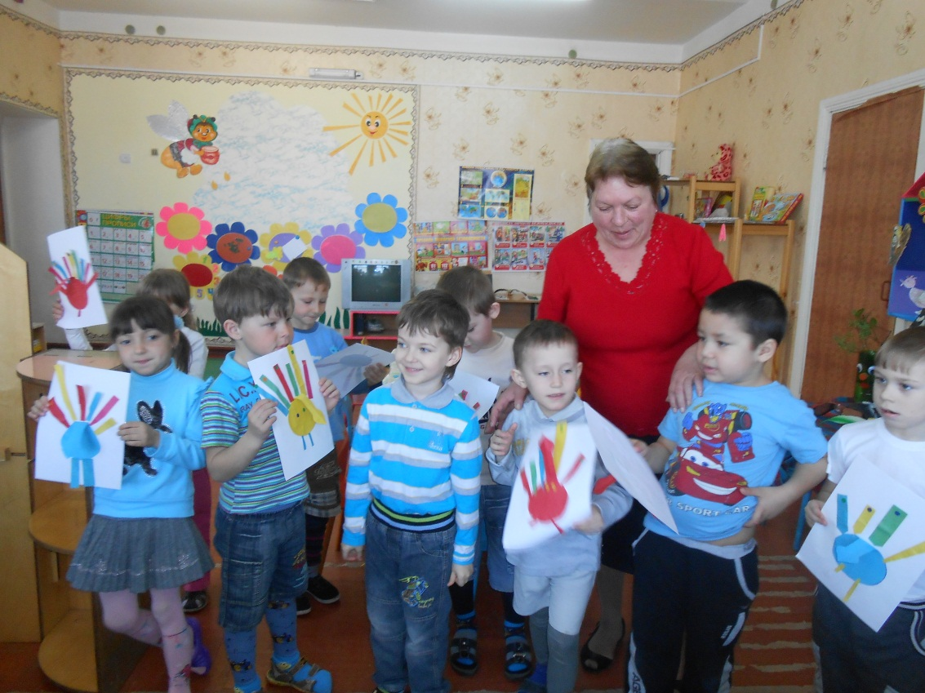
В старшей группе «Цветик – семицветик» воспитатель Аржановская Т.А. показала со своими воспитанниками игровое занятие по изодеятельности «Ковёр –самолёт» Дети познакомились с новым приёмом нетрадиционного рисования, используя поваренную соль.
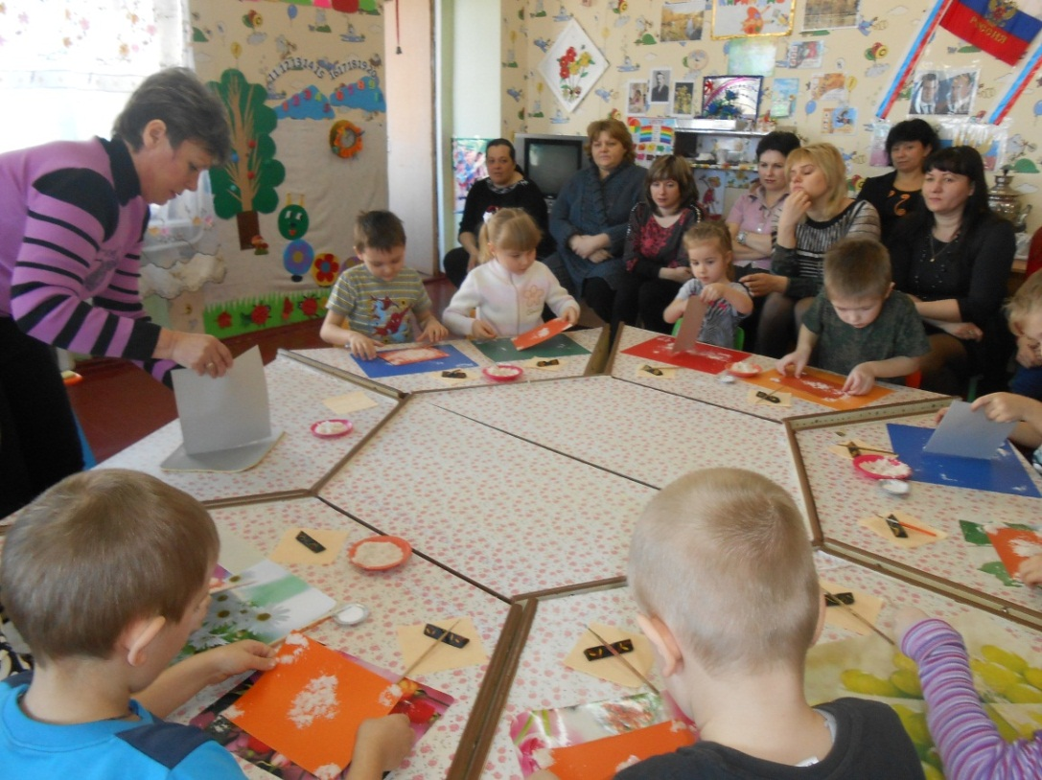
Сиволобова Н.С. с воспитанниками младшей группы рисовали ладошками и пальчиками цветочки со стебельками на весенней полянке

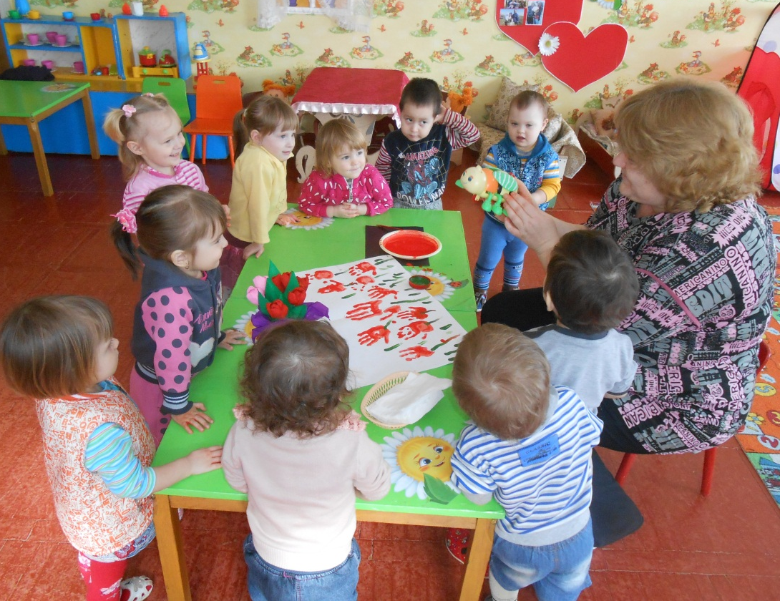
Воспитанники старшей группы «Пчёлки» с воспитателем Е.Н. Демидовой «отправлялись в путешествие на полянку чудес», где они отгадывая загадки о времени года, развивая творческое воображение, рисовали горошинками, манной крупой, нитями на панно.
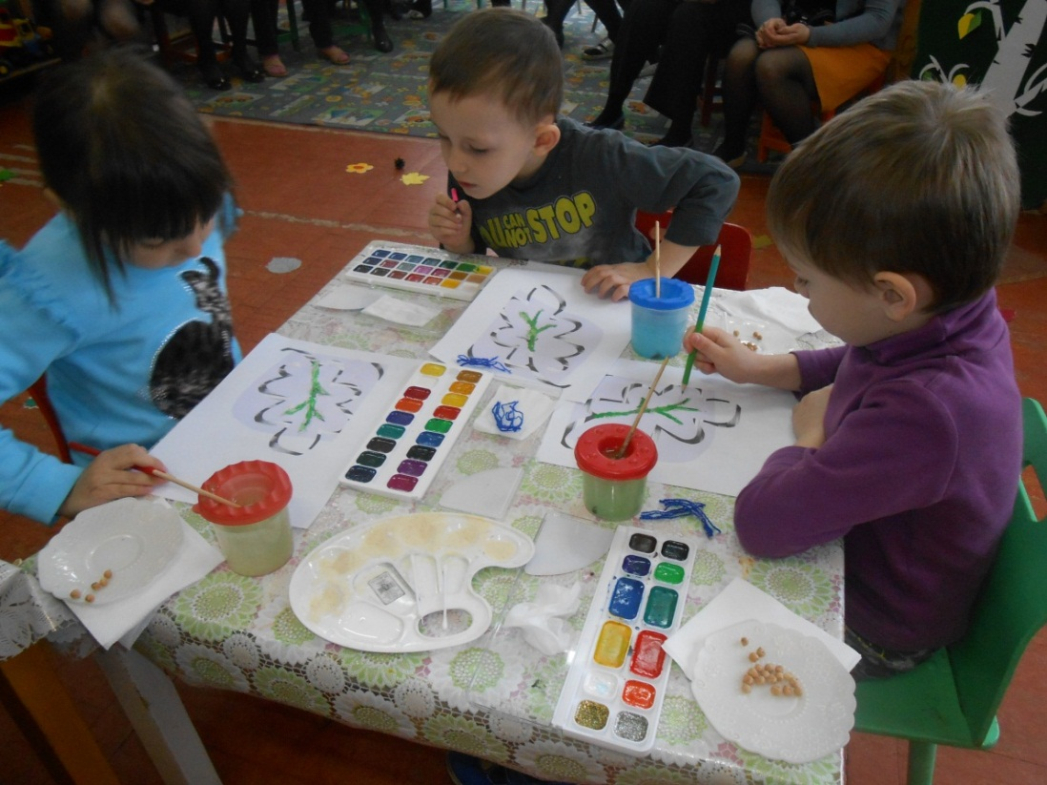
«Букет роз»-так называлось игровое занятие с использованием нетрадиционной техники рисования в подготовительной группе. Воспитатель Н.Ф. Волоконская учила своих воспитанников создавать «букет роз» из салфеток, формируя эстетическое представление об особенностях изображения роз салфетками и пищевыми красителями. Вазу для цветок дети нарисовали губкой.

